Βραδινό με την Κοινο_Τοπία

Δευτέρα 7 Ιουλίου 2025

Στο ‘‘Γλαύκο’’

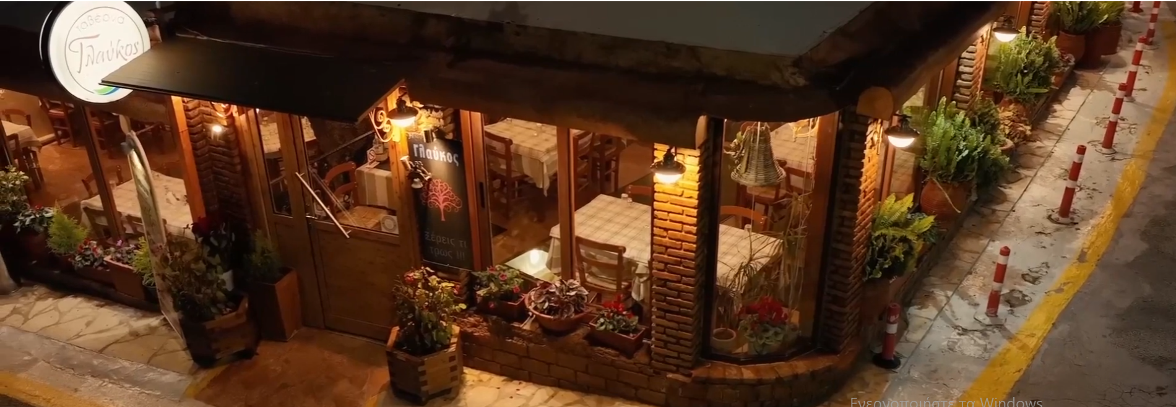

Με τη λήξη μιας ακόμα περιόδου
(2024-25) με πολλές δραστηριότητες
η Εταιρεία Κοινωνικής Δράσης και Πολιτισμού
ΚΟΙΝΟ_ΤΟΠΙΑ www.koinotopia.gr
σας περιμένει τη Δευτέρα 7 Ιουλίου στις 8.30μμ
για μια βραδιά μετά φαγητού και μουσικής
στο κατάστημα εστίασης ‘‘Γλαύκος’’ τέρμα Αριστοτέλους,
περιοχή εργοστασίου Γλαύκου

Τη μουσική επένδυση της βραδιάς θα έχει
η κομπανία μελών και φίλων της Κοινο_Τοπίας

Για πληροφορίες – κρατήσεις προσκλήσεων απευθυνθείτε
εγκαίρως στη γραμματεία της Κοινο_Τοπίας
Δευτέρα, Τρίτη, Τετάρτη 11-2μμ
και Πέμπτη, Παρασκευή 7-9μμ, 2610.622250
τις υπόλοιπες ώρες στο 2610.277171
και στο info@koinotopia.gr

